Научно-практическая конференция «Вода в Центральной Азии: будущее в сотрудничестве», посвященной 90-летию Духовного В.А., 90-летию Кипшакбаева Н.К. и 80-летию Гиниатуллина Р.А. (8 ноября 2024 г., Ташкент)

Написал Iskander Beglov
23.09.2024
Научно-практическая конференция «Вода в Центральной Азии: будущее в сотрудничестве», посвященной 90-летию Духовного В.А., 90-летию Кипшакбаева Н.К. и 80-летию Гиниатуллина Р.А. (8 ноября 2024 г., Ташкент)

Цель конференции: наладить диалог между решающими лицами и экспертами, в т.ч. представителями старшего и младшего поколений, по основным направлениям совершенствования управления водными ресурсами с учетом взаимосвязи воды, энергии и земли в целях создания партнерства экспертов для усиления взаимодействия между политикой и наукой в Центральной Азии.

Целевая аудитория: руководители и эксперты водохозяйственной отрасли, молодые специалисты из стран Центральной Азии.

Вовлечение молодежи: Для действенного участия молодых специалистов организован конкурс для подачи их докладов по тематике конференции. По итогам конференции отобранные доклады будут изданы в качестве сборника научных трудов.

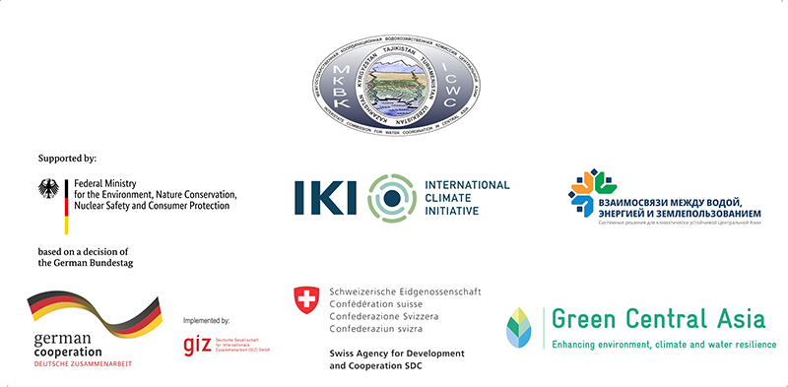

ПРОГРАММА

Открытие конференции

Модератор: Зиганшина Динара Равильевна

Приветствия:

Хамраев Шавкат Рахимович, Министр водного хозяйства Республики Узбекистан

Нуржигитов Нуржан Молдиярович, Министр водных ресурсов и ирригации Республики Казахстан

Райымкулов Мелис Оморкулович, Заместитель директора Службы водных ресурсов при Министерстве водных ресурсов, сельского хозяйства и перерабатывающей промышленности Кыргызской Республики

Умаров Дилшод Мирзовалиевич, генеральный директор Таджикского научно-исследовательского института гидротехники и мелиорации

Член МКВК либо представитель Государственного комитета водного хозяйства Туркменистана

Оразбай Асхат Тутхишбаевич, Председатель Исполкома МФСА

Сессия юбиляров

Вклад профессора Духовного В.А. в развитие водного хозяйства стран Центральной Азии. Рябцев Анатолий Дмитриевич, почетный член МКВК

Особенности водного сотрудничества стран Центральной Азии. Кипшакбаев Нариман Кипшакбаевич, почетный член МКВК

Взаимодействие стран Центральной Азии по рациональному использованию водных ресурсов. Гиниятуллин Рим Абдуллович, почетный член МКВК

Дополнительные выступления и обсуждения

Сессия 1 «Водная безопасность Центральной Азии в условиях изменения климата: проблемы и возможности»

Модератор: Джайлообаев Абдыбай Шакирбаевич

Обеспечение водно-энергетической безопасности в Центральной Азии с учетом изменения климата. Шарип Данияр Есенович, заместитель директора Департамента международного сотрудничества Министерства водных ресурсов и ирригации Республики Казахстан

Умаров Дилшод Мирзовалиевич, генеральный директор Таджикского научно-исследовательского института гидротехники и мелиорации

Роль и задачи МФСА на современном этапе: возможности и проблемы. Оразбай Асхат Тутхишбаевич, Председатель Исполкома МФСА

Региональная стратегия по адаптации к изменению климата в Центральной Азии, Каролина Милов, Инициатива GIZ «Зелёная Центральная Азия»

Кластеризация субъектов Российской Федерации по видам и частоте возникновения опасных гидрологических явлений в интересах водной безопасности. Козлов Дмитрий Вячеславович, профессор, д.т.н., Заведующий кафедрой Гидравлики и гидротехнического строительства НИУ МГСУ

Автоматизация водоучета водных объектов. Бакбергенов Н.Н., ТОО «Казахский научно-исследовательский институт водного хозяйства»

Вопросы и обсуждения

Сессия 2 «Рациональное использование вод, водосбережение и охрана экосистем»

Модератор:

Член МКВК либо представитель Государственного комитета водного хозяйства Туркменистана

Укрепление регионального и двустороннего сотрудничества по рациональному использованию вод в Центральной Азии. Хамраев Шавкат Рахимович, Министр водного хозяйства Республики Узбекистан

Водосбережение – основой путь покрытия дефицита водных ресурсов. Пулатов Яраш Эргашевич, Институт водных проблем, гидроэнергетики и экологии Национальной академии наук Таджикистана

Формирование концепции решения проблем Аральского моря. Соколов Вадим Ильич, руководитель агентства ГЭФ в Узбекистане

Взаимосвязь водных и земельных ресурсов в Центральной Азии (CAWLN) для восстановления экосистем, улучшения управления природными ресурсами и повышения устойчивости. Виктор Лагутов, ФАО

Рациональное водопользование, водосбережение и защита экосистем (GIZ: Eco-Aral / Cotton). Кенжабаев Шавкат, ИВМИ

Изменение водно-физических и химических свойств почв при орошении слабоминерализованными водами. Ишанкулиев П.М., Туркменский сельскохозяйственный университет им. С.А. Ниязова

Вопросы и обсуждения

Сессия 3 «Трансграничное сотрудничество и системная взаимосвязь воды, продовольствия, энергетики и окружающей среды»

Модератор: Сарсембеков Тулеген Таджибаевич

Трансграничное сотрудничество: реалии и перспективы. Райымкулов Мелис Оморкулович, Заместитель директора Службы водных ресурсов при Министерстве водных ресурсов, сельского хозяйства и перерабатывающей промышленности Кыргызской Республики

Шамсиев Хамиддула Аманович, директор КДЦ «Энергия»

Финансирование и инвестиции для улучшения водно-энергетической координации, Такаёши Като, ОЭСР

Моделирование выгод от трансграничного сотрудничества. Сорокин Анатолий Георгиевич, НИЦ МКВК

Ключевые мероприятия Центральноазиатской водно-энергетической программы (CAWEP) по поддержке регионального сотрудничества. Алейш Серрат Капдевила, Всемирный банк

Итоги Совещания Сторон Водной Конвенции и планы на 2025-2027 гг., Кутонова Тамара, ЕЭК ООН

Актуальные проблемы перехода к «зеленой» экономике. Джаборова Мадина, ТаджикНИИГиМ

Вопросы и обсуждения

Сессия 4 «Информация, образование и наука для водной безопасности и сотрудничества»

Модератор: Барбара Януш-Павлетта, ИВМИ

К вопросу создания единого образовательного (академического) пространства в водной отрасли стран Центральной Азии. Ибатуллин Сагит Рахматуллаевич, руководитель Экспертной платформы перспективных исследований в области водной безопасности и устойчивого развития

Развитие водно-экологического образования и исследований в эпоху глобальных трансформаций: достижения, проблемы и пути преодоления. Салохиддинов Абдулхаким Темирхужаевич, проректор НИУ «ТИИИМСХ»

Модернизация информационных и аналитических инструментов НИЦ МКВК. Зиганшина Динара Равильевна, директор НИЦ МКВК

Женщины в водном хозяйстве Центральной Азии. Минура Бегишбек кызы, Офис «Mercy Corps» в Кыргызской Республике

Вопросы и обсуждения

Закрытие конференции

Онлайн подключение: https://us02web.zoom.us/meeting/register/tZ0od-mgrjgpGdzmLyOhQ6eamonMylop9Mly#/registration

